Il supporto tra pari
Il sapere esperienziale
Il percorso personale
Gli esperti per esperienza
Utenti familiari esperti
Scambio di esperienze
Sostegno umano
Energia sensibilità
Responsabilità
Collaborazione
Fareassieme
Auto mutuo aiuto
Integrazione
Domiciliarità
Recovery
Politiche sanitarie

Con il patrocinio della:

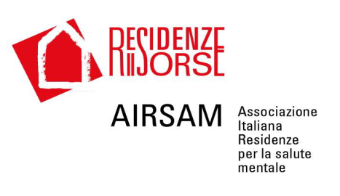
Associazione di volontariato

Presso:
Regione Lazio
Sala Tevere
Via Cristoforo Colombo, 212
Roma

Promosso da:

Associazione Italiana Residenze per la Salute Mentale

Associazione di volontariato “ Immensa…MENTE “ Onlus

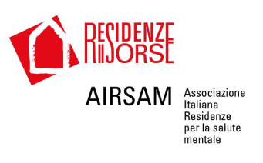
Associazione di volontariato

P R O G R A M M A

IL SUPPORTO TRA PARI IN SALUTE MENTALE
venerdi 28 febbraio
Regione Lazio Sala Tevere

ore 9,00 Iscrizione
9,30 Presentazione dei lavori: dott. Marco D’Alema
10,00 Saluti delle Autorità

10,15 Dott.ssa Elena Stanchina: “La partecipazione funziona? Spunti dalla ricerca tra
trappole, ruoli e cambiamento”

Testimonianze di utenti, familiari esperti e operatori

10,45 - Utente - Antonio Getuli
11,00 - Familiare - Giovanni Fiori
11,15 - Opertore - Catia Chiappa

11,30 Pausa caffè

12,00 Tavola rotoda Chair man: G. Fiori, M. Serafini
Il valore del sapere esperienziale degli utenti, dei familiari
6 partecipanti

12,30 Tavola rotonda Chair man: G. Cardamone, P. Graziano
Come si diventa utente, familiare esperto, all’interno di un
processo di condivisione tra Servizi e Associazioni?
Motivazione, corsi di formazione, selezione
6 partecipanti
13,00 Pausa pranzo

14,00 Tavola rotonda Chair man: M. D’Alema, A. Getuli
Cosa fanno gli utenti e i familiari esperti ? Quali forme di collaborazione, in quali
settori del Servizio? Rapporto con il Dipartimento: lavoro, volontariato.
6 partecipanti

14,30 Tavola rotonda Chair man: R. Barone, M. Sacconi
Strumenti amministrativi, riconoscimento economico,
opportunità, difficoltà, forme adottate.
6 partecipanti

15,00 Sintesi dei tavoli di lavoro

15,30 Dibattito

16,30 Conclusioni

17,00 Chiusura dei Lavori
Con il patrocinio della:

